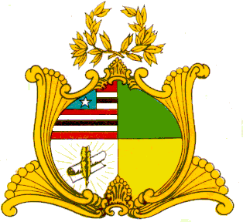
ESTADO DO MARANHÃO
ASSEMBLÉIA LEGISLATIVA DO MARANHÃO
Gabinete do Deputado Hélio Soares
E-mail: heliosoares@al.ma.leg.br

PROJETO DE LEI N°

Autoria: Deputado Hélio Soares

Considera de Utilidade Pública a ASSEMBLÉIA DE DEUS VIDA do Estado do Maranhão, no Município de São Luís -Ma.

Art. 1°. Fica considerado de Utilidade Pública o ASSEMBLÉIA DE DEUS VIDA, no Município de São Luís – MA.

Art. 2°. Esta Lei entra em vigor na data de sua publicação.
Assembleia Legislativa do Maranhão, Plenário Deputado ‘’Nagib Haickel’, Palácio ‘’Manoel Bequimão’’, em São Luís, 25 de Junho de 2019.

HÉLIO SOARES
DEPUTADO ESTADUAL

